ใบงานที่ 1
เรื่อง การใช้โปรแกรม Microsoft Virtual Studio 2005

วัตถุประสงค์
- เพื่อให้นักศึกษารู้จักการใช้งาน Microsoft Virtual Studio 2005
- เพื่อให้นักศึกษารู้จักประวัติ และขั้นตอนการเขียนโปรแกรมแบบโครงสร้างภาษา C++

การใช้งาน Microsoft Virtual Studio 2005

การเรียกใช้โปรแกรม Microsoft Virtual Studio 2005
หลังจากได้ทำการติดตั้งโปรแกรม Microsoft Virtual Studio 2005 เป็นที่เรียบร้อยแล้ว การเรียกใช้งานโปรแกรม จะสามารถเรียกใช้ได้ โดยการคลิกปุ่ม Start > All Programs > Microsoft Virtual Studio 2005 > Microsoft Virtual Studio 2005 ดังรูปที่ 1-1

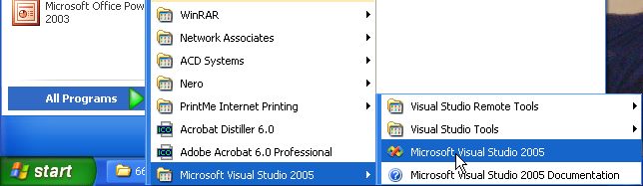
รูปที่ 1-1 แสดงการเรียกใช้งานโปรแกรม Microsoft Virtual Studio 2005

และหลังจากเรียกโปรแกรม จะปรากฏหน้าจอโปรแกรมดังรูปที่ 1-2 ซึ่งพร้อมที่จะเริ่มทำงาน

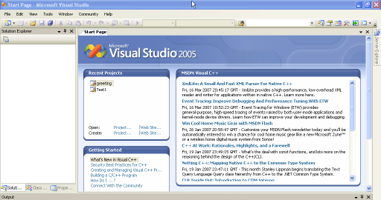
รูปที่ 1-2 แสดงหน้าจอแรกของโปรแกรม Microsoft Virtual Studio 2005
การสร้าง Project File
เมื่อจะเริ่มพัฒนาโปรแกรมจะต้องรู้ก่อนว่าจะพัฒนาด้วยภาษาใด เนื่องจากโปรแกรม Microsoft Virtual Studio 2005 นั้นสนับสนุนการเขียนโปรแกรมได้หลายภาษา เช่น C++, Virtual Basic, C#, ASP เป็นต้น โดยเริ่มจากการสร้างไฟล์ Project ใหม่ ซึ่งตอนนี้จะพัฒนาด้วยภาษา C++ ตามรูปที่ 1-3 ให้เลือกที่ Virtual C++ แล้วคลิกเลือกไปที่ Project type ที่โปรแกรมได้จัดเตรียมไว้ชื่อ Win32 แล้วคลิกเลือก Win32 Console Application แล้วพิมพ์ชื่อ Project ชื่อว่า Test หรือชื่อตามที่ต้องการ จากนั้นคลิกปุ่ม OK ก็จะปรากฏหน้าจอดังรูปที่ 1-4

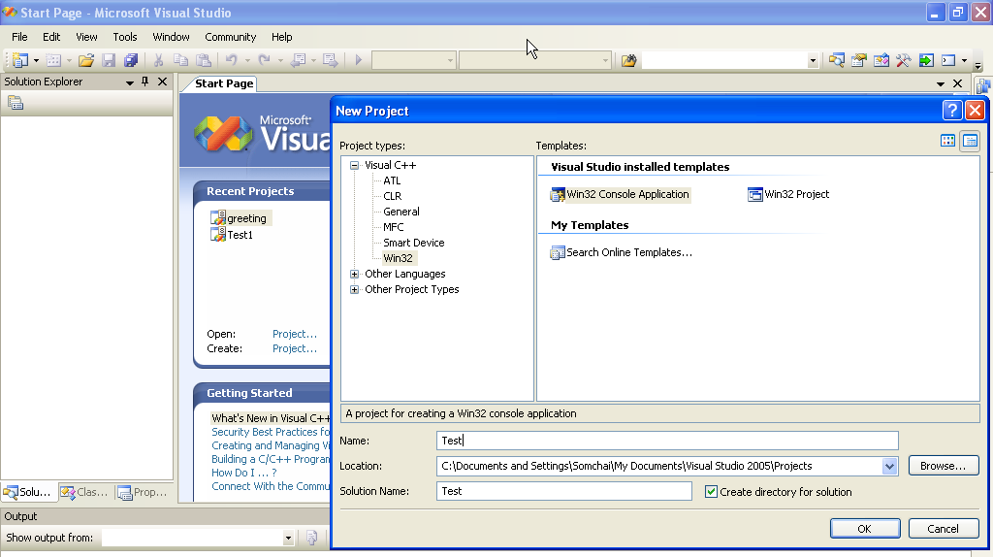
1
2
3
4
รูปที่ 1-3 แสดงหน้าจอการเลือก Project File

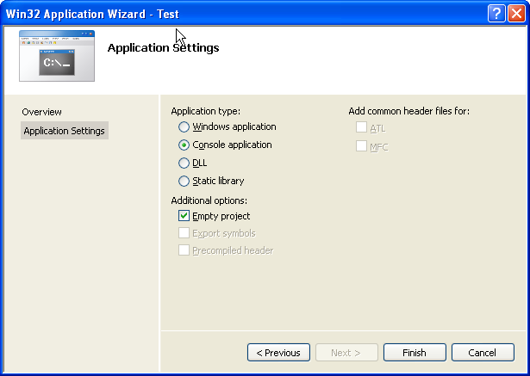
รูปที่ 1-4 แสดงหน้าจอรายละเอียดของ Project file ที่ได้เลือก
ให้คลิกเลือกที่ Application Settings ต่อจากนั้นจะปรากฏหน้าจอรายละเอียดของ Project ให้เลือก ให้ทำการเลือกเป็น Empty Project แล้วกดปุ่ม Finish ก็จะขึ้นหน้าจอดังรูปที่ 1-5 ที่พร้อมจะเริ่มเขียนโปรแกรม

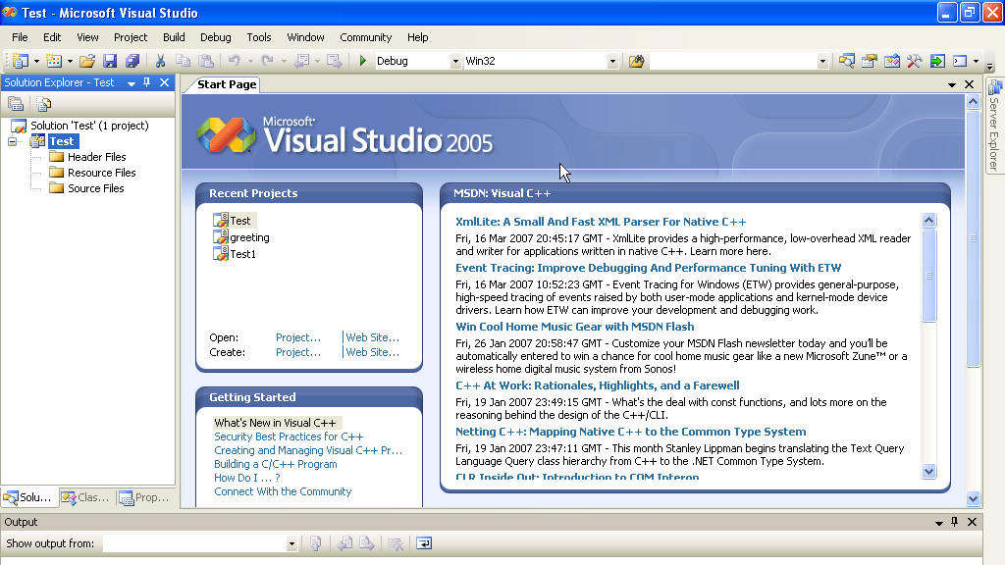
รูปที่ 1-5 แสดงหน้าจอหลังได้สร้าง Project file ตามที่เลือกเสร็จแล้ว

การสร้างไฟล์ภาษา C++
เมื่อได้สร้างไฟล์ Project ได้แล้ว ก็จะเริ่มสร้างหรือนำไฟล์นามสกุล .cpp เข้ามาใน Project โดยเริ่มจากการสร้างไฟล์ .cpp ใหม่ ให้คลิกเมาส์ปุ่มขวาที่ Floder ชื่อ source files ในส่วน Solution View ก็จะปรากฏเมนูย่อยขึ้น ดังรูปที่ 1-6 ให้ทำการเลือกไปที่ Add > New Item…

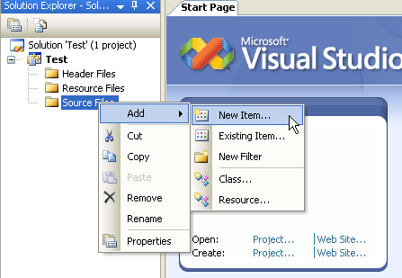
รูปที่ 1-6 แสดงหน้าจอสำหรับสร้างไฟล์ cpp ใน Project

ก็จะปรากฏหน้าให้ใส่ชื่อ ตามรูปที่ 1-7 แล้วทำการคลิกเลือกกลุ่ม Code และเลือกที่ C++File(.cpp) เพื่อสร้างไฟล์ cpp โดยใส่ชื่อไฟล์ว่า Test หรือชื่อตามต้องการ เมื่อเสร็จก็ทำการกดปุ่ม Add ก็จะปรากฏพื้นที่ว่างทางด้านขวามือ ซึ่งแสดงว่าพร้อมที่จะให้เขียนโปรแกรมได้ ดังรูปที่ 1-8

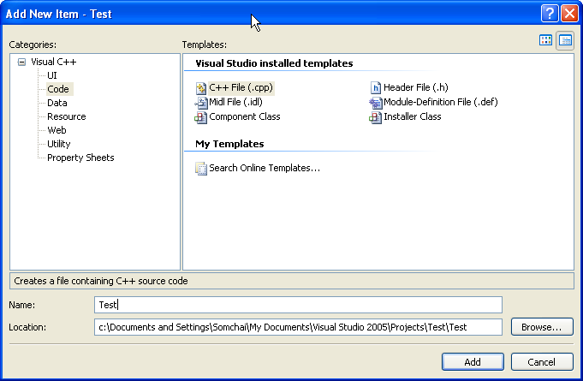

รูปที่ 1-7 แสดงหน้าจอรายละเอียดการสร้างไฟล์ cpp เพื่อกำหนดชื่อไฟล์

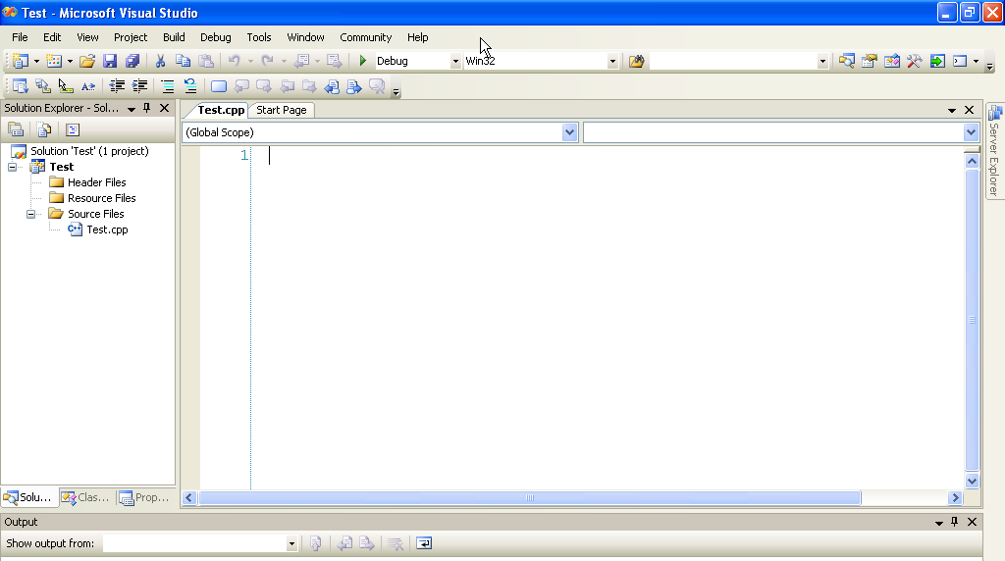
รูปที่ 1-8 แสดงหน้าจอหลังได้สร้างไฟล์ cpp เสร็จพร้อมที่รับการเขียนโปรแกรม C++
ประวัติภาษา C++

ภาษา C++ เริ่มเกิดขึ้น ในช่วงปี พ.ศ. 2523 (ค.ศ. 1980) ซึ่งพัฒนาจากภาษา C (ภาษา C มีต้นกำหนดมาจาก2 ภาษา คือ ภาษา BCPL และ ภาษา B) โดยนาย Bjarne Stroustrup ที่ห้องวิจัย Bell Laboratoies บริษัท AT&T ในช่วงนั้นเป็นการเพิ่มคลาสให้กับภาษา C ซึ่งเรียกว่า C with classes และใช้เฉพาะภายในหน่วยงานของบริษัท AT&T เท่านั้น เพื่อช่วยสนับสนุนการทำ Data Hiding และ Encapsulation ซึ่งเป็นคุณสมบัติประการหนึ่งของการเขียนโปรแกรมเชิงวัตถุ หลังจากนั้นนายเบียร์นี สตาวร์สตุป พัฒนาภาษา C with classes ร่วมกับภาษา Simula ด้วยการใช้แนวคิดเกี่ยวกับคลาส และคุณสมบัติของการเขียนโปรแกรมเชิงวัตถุเข้าด้วยกัน
ในปี พ.ศ. 2526 (ค.ศ. 1983) ได้ตั้งชื่อเป็นภาษา C++ ต่อจากนั้นได้พัฒนามาตลอด โดยการเพิ่มคุณสมบัติเด่นเข้ามา เช่น การเพิ่มการตรวจดักจับข้อผิดพลาด(Exception) การเพิ่มเทมเพลต(Template) เป็นต้น จากนั้นก็ได้มีการพัฒนาเพื่อทำให้ภาษา C++ เป็นมาตรฐานสากลและมาตรฐานอเมริกา(ISO/ANSI) มีชื่อเต็มคือ ISO/IEC 14882:1998(E) หรือเรียกย่อๆว่า C++ 98 ซึ่งเป็นมาตรฐานสากลแรกที่เผยแพร่สู่สาธารณชนอย่างเป็นทางการในปี พ.ศ. 2541 (ค.ศ. 1998) และเป็นที่นิยมไปทั่วโลกประมาณหนึ่งในสามของนักเขียนโปรแกรมคอมพิวเตอร์ทั้งหมด

FORTRAN 77
FORTRAN
BASIC
ALGOL
1960
PASCAL
CPL
1963
BCPL
1967
B
1970
C
1972
C++
1983

ขั้นตอนการสร้างโปรแกรม
- Editing เป็นขั้นตอนการสร้างและแก้ไขไฟล์ซอร์สโค้ดโปรแกรม ที่เป็นไฟล์ข้อความทั้งไฟล์นามสกุล .cpp และ ไฟล์นามสกุล .h สามารถมีได้มากกว่า 1 ไฟล์
- Compiling เป็นขั้นตอนการแปลงไฟล์ซอร์สโค้ดโปรแกรมให้เป็นไฟล์ออบเจ็กต์ ด้วยตัวโปรแกรมคอมไพล์(Compliler) ซึ่งจะได้ไฟล์ออบเจกต์(.obj)
- Linking เป็นขั้นตอนถัดมา โดยตัวเชื่อมโยง(Linker) เพื่อทำการเชื่อมโยงไฟล์ออบเจต์ที่ได้กับไฟล์ไลบรารีของระบบ ให้กลายเป็นไฟล์ที่สามารถเรียกใช้งานได้(exe)
- Loading and executing เป็นขั้นตอนเมื่อมีการเรียกใช้งานไฟล์ exe โดยจะเกิดการโหลดไฟล์ exe ไว้ในหน่วยความจำ แล้วจึงทำงานตามคำสั่งในโปรแกรม
- Viewing the behavior of the program เป็นการแสดงผลลัพธ์การทำงานของโปรแกรม

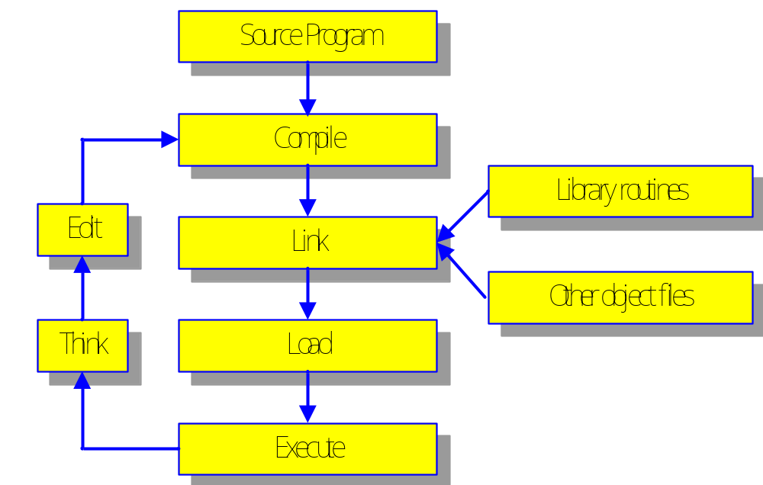
ไฟล์ .obj
ไฟล์ .exe
ไฟล์ .cpp และไฟล์ .h

รูปแบบของโปรแกรมภาษา C++

โปรแกรมภาษา C++ สามารถเขียนโปรแกรมในแบบโครงสร้างและแบบเชิงวัตถุได้ โดยมีรูปแบบเริ่มต้นเป็นลักษณะฟังก์ชัน จะประกอบด้วย 2 ส่วนหลักคือ ส่วนการประกาศการใช้ฟังก์ชันและตัวแปร และตัวฟังก์ชัน main
สำหรับโปรแกรมภาษา C++ จะมีฟังก์ชันเดียวหรือหลายฟังก์ชันก็ได้ แต่ต้องมีฟังก์ชันชื่อ main และมีเพียงฟังก์ชันเดียวเท่านั้น โดยจะเริ่มทำงานจากฟังก์ชัน main ก่อน ส่วนฟังก์ชันอื่นๆจะกำหนดไว้ก่อนหรือหลังฟังก์ชัน main ก็ได้

ส่วนการประกาศการใช้ฟังก์ชันและตัวแปร
จะประกอบด้วย
- การใช้ฟังก์ชันในไฟล์ไลบรารีมาตรฐาน C++ 98 หรือไฟล์เฮดเดอร์ต่างๆ เรียกส่วนนี้ว่า Preprocesssor และจะต้องมีไฟล์เฮดเดอร์ iostream เสมอ
- การใช้ตัวแปรโกลบอล หรือการประกาศรูปแบบฟังก์ชันย่อย ส่วนนี้จะมีหรือไม่มีก็ได้ ขึ้นอยู่กับโปรแกรมนั้นๆ
- การใช้เนมสเปซ(namespace) ถ้าฟังก์ชันนั้นถูกสร้างในเนมสเปซ จะต้องประกาศการใช้เนมเนมสเปซนั้นก่อน จึงจะใช้ฟังก์ชันนั้นได้ เช่น ไลบรารีมาตรฐาน C++ ถูกสร้างอยู่ในเนมสเปซ std ฉะนั้นก่อนใช้งานจะต้องประกาศเนมสเปซ std ด้วยคำสั่ง using namespace std

ฟังก์ชัน main
เป็นฟังก์ชันหลักที่ต้องมีอยู่เสมอในโปรแกรมหนึ่ง ฟังก์ชัน main เป็นทางเข้าของโปรแกรมและมีหน้าที่ทำงานตามคำสั่งที่เขียน หรือไปเรียกฟังก์ชันอื่นๆ และแสดงผลลัพธ์มาที่หน้าจอ และสุดท้ายจะคืนค่าเป็น 0 เพื่อบอกว่าโปรแกรมนี้ได้ทำงานเสร็จแล้ว โปรแกรมก็จะถูกปิดลงอัตโนมัติ
รูปแบบโครงสร้างโปรแกรม
Preprocessor directive
Using directive
Global Function or Variable declarations
int main()
{
statements;
return(0);
}

แต่ละฟังก์ชันจะประกอบด้วยชื่อฟังก์ชันและตัวฟังก์ชันที่ปิดด้วยเครื่องหมาย { และ }โดยทุกคำสั่ง(statement) จะต้องอยู่ภายในเครื่องหมายวงเล็บปีกกา คือ { และ } ของแต่ละฟังก์ชัน และในแต่ละคำสั่งนั้นจะต้องถูกปิดด้วยเครื่องหมายเซมิโคลอน (;)

การทดลองที่ 1_1 ให้นักศึกษาพิมพ์โปรแกรมตามรายละเอียดด้านล่างนี้
#include <iostream>
using namespace std;

int main()
{
cout << "Hello World.";
return (0);
}

บันทึกผลการทดลอง

การทดลองที่ 1_2 จากโปรแกรมนการทดลองที่ 1_1 หากให้นักศึกษาแก้ไขคำสั่ง cout ในโปรแกรมให้เป็นดังนี้
cout << "Hello ";
cout << "World.";

บันทึกผลการทดลอง

การทดลองที่ 1_3 โปรแกรมทำหน้าที่แสดงข้อความ “This is struture of C++ language” ที่หน้าจอ
#include <iostream>
using namespace std;

int main()
{
cout << "This is structure of C++ language." << endl;
return (0);
}

บันทึกผลการทดลอง

การทดลองที่ 1_4 จากโปรแกรมนการทดลองที่ 1_3 หากให้นักศึกษาแก้ไขคำสั่ง cout ในโปรแกรมให้เป็นดังนี้

cout << "This is structure of " << endl;
cout << "C++ language." << endl;
บันทึกผลการทดลอง

แบบฝึกหัด
ให้นักศึกษาเขียนโปรแกรมภาษา C++ เพื่อแสดงข้อความที่ประกอบด้วยรหัสประจำตัว ชื่อ และนามสกุลของนักศึกษาบนหน้าจอ
Student Code : 51-6624-610-3
Student Name : Dekdee Rukrian
Division : Information Technology
Room : 1RE

